**2025届高三物理小练7**

1. **单选题**

1．伽利略做铜球沿斜面运动的实验，增大斜面倾角后，仍将铜球从板上同一点静止释放，则铜球（　　）

1. 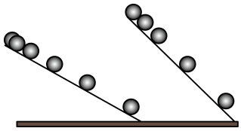位移*x*变大
2. 时间*t*不变
3. 加速度*a*变大
4. 落地速度*v*不变

2．如图所示，小球在*F*作用下处于静止状态。现保持不变，缓慢转动*F*，下列说法中正确是（　　）

1. 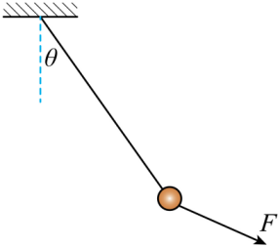细线拉力始终不变
2. *F*可以竖直向下
3. *F*可以竖直向上
4. 当*F*转到水平位置时最小

3．放在地面上鱼缸中的鱼在静止水中吐出的气泡沿竖直方向加速上浮，若鱼在匀速向右平移的缸中吐出气泡，则从如图所示的角度观察，气泡轨迹应为（   ）

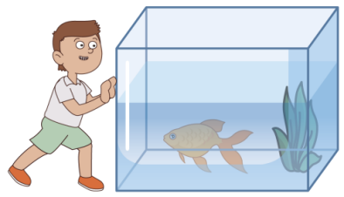A．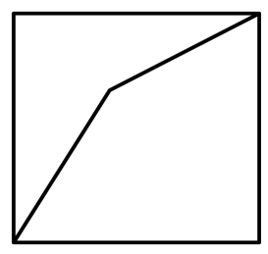 B．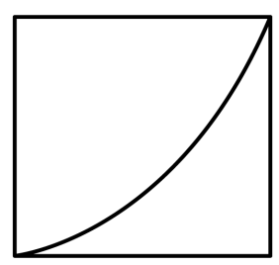

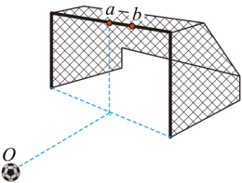C．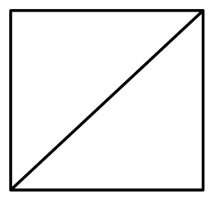 D．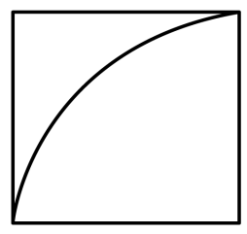

4．足球运动员训练罚点球，足球放置在球门中央的正前方*O*点。两次射门，足球先后打在水平横梁上的*a*、*b*两点，*a*为横梁中点，如图所示。若足球两次击中横梁时的速度方向均沿水平方向，不计空气的作用（　　）

A．若足球从*O*点运动到*a*、*b*的时间分别为*t1*和*t2*，则*t1*<*t2*

B．若足球击中*a*、*b*点的速度分别为*v1*和*v2*，则*v1*=*v2*

C．若先后两次足球被踢出时的速度分别为*v01*和*v02*，则*v01*<*v02*

D．两次足球被踢出时的速度方向可能相同

5. 一列简谐横波向右传播，波源*M*的振动图像如图所示．*t*＝0.9s时，*N*点经过平衡位置且向下振动，且*M*、*N*之间只有一个波峰，则*t*＝0.9s时这列波的波形图是（　　）

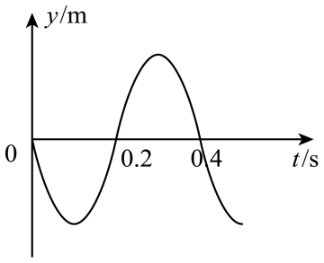A. 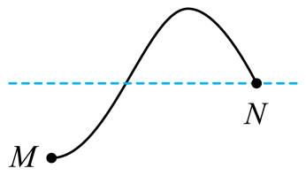 B. 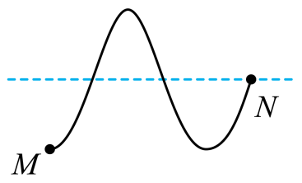

C. 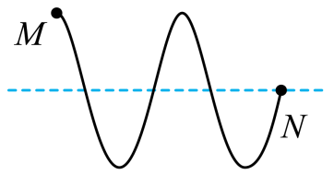 D. 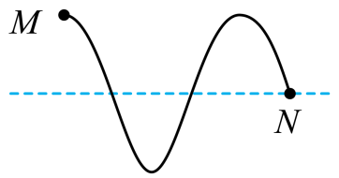

6．雷雨天在避雷针附近产生电场，其等势面的分布如图中虚线所示，在避雷针正上方沿水平方向建立坐标轴*Ox*，轴上各点电势分布如图所示，*b*为图线最高点，则（　　）

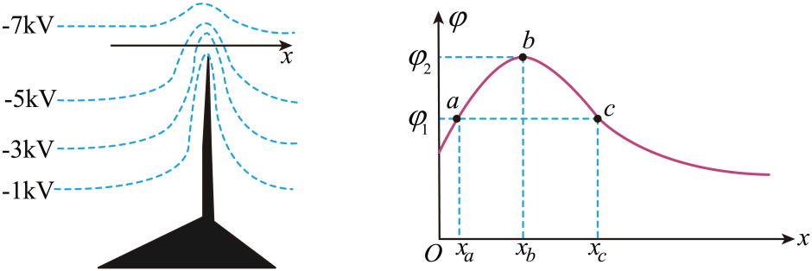

A．*b*点场强为零 B．*b*点场强竖直向上

C．*a*、*c*两点场强相同 D．*b*点距离避雷针比*c*点更远

**二、实验题**

7．如图所示，某实验小组用轨道和两辆相同规格的小车验证动量守恒定律。该小组首先通过实验验证了小车在水平轨道上运动所受阻力正比于小车重力，然后验证动量守恒定律实验步骤如下：

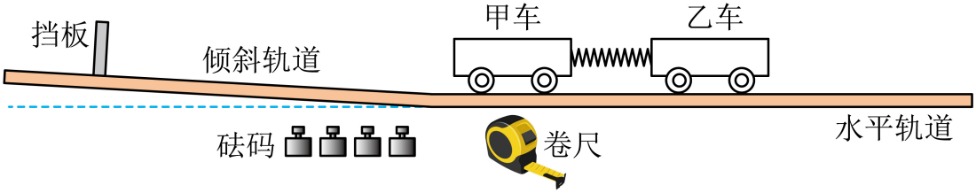

①在小车上适当放置砝码，分别测量甲车总质量*m1*和乙车总质量*m2*；

②将卷尺固定在水平轨道侧面，零刻度与水平轨道左端对齐。先不放乙车，让甲车多次从倾斜轨道上挡板位置由静止释放，记录甲车停止后车尾对应刻度，求出其平均值*x0*；

③将乙车静止放在轨道上，设定每次开始碰撞位置如图所示，此时甲车车尾与水平轨道左端刚好对齐，测出甲车总长度（含弹簧）*L*。由挡板位置静止释放甲车，记录甲车和乙车停止后车尾对应刻度，多次重复实验求出其对应平均值*x1*和*x2*；

④改变小车上砝码个数，重复①、②、③步骤。

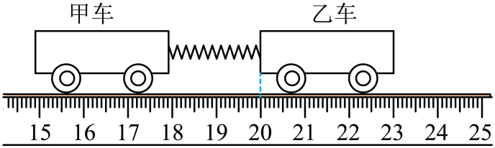

(1)由图可知得*L*= cm；

(2)实验中，在倾斜轨道上设置挡板以保证甲车每次从同一位置静止释放，其原因是 ；

(3)若本实验所测的物理量符合关系式 （用所测物理量的字母表示），则验证了小车碰撞前后动量守恒；

(4)某同学先把4个50g的砝码全部放在甲车上，然后通过逐次向乙车转移一个砝码的方法来改变两车质量进行实验，若每组质量只采集一组位置数据，则该同学最多能采集 组有效数据；

(5)实验小组通过分析实验数据发现，碰撞前瞬间甲车的动量总是比碰撞后瞬间两车的总动量略大，原因是 。

A．碰撞过程中弹簧上有机械能损失

B．两车间相互作用力冲量大小不等

C．碰撞过程中阻力对两小车有冲量

**三、解答题**

8．用图示滑轮组缓慢提升重物，两轻质滑轮尺寸忽略不计，*A*、*B*两点等高。已知重物质量为*m*，重力加速度为*g*，不计绳的重力以及滑轮和绳之间的摩擦，求：

（1）当绳*AOB*夹角为2*θ*时，人对绳的拉力大小；

（2）经过时间*t*，重物缓慢上升高度*h*，该过程人对绳做的功及绳对重物的冲量大小。

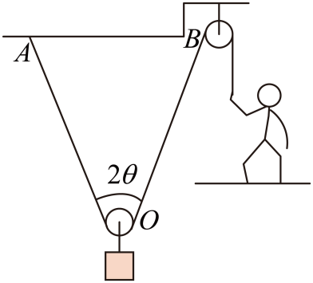

9．如图所示，电子枪连续均匀发出的电子（初速不计）经过电压为*U*的电场加速后从小孔S沿直线射出，单位时间内射出的电子数为*N*。平行板电容器紧靠小孔放置，电容为*C*，两极板间距离为*d*，板长为，右端与荧光屏的距离为，整个装置处于真空中。已知电子的质量为*m*，电荷量为*e*。

（1）求电子从小孔S射出时的速度大小*v*；

（2）当平行板电容器不带电时，电子打到荧光屏上全部被吸收，求荧光屏受到电子撞击的平均作用力*F*；

（3）关闭小孔S，让电容器上极板带上正电，下极板接地，极板间电压为*U*，把板间电场看作匀强电场，忽略极板外电场。时刻打开小孔S，电子从两极板正中间沿平行于板面的方向射入电场，求荧光屏开始接收到电子的时刻*t*。

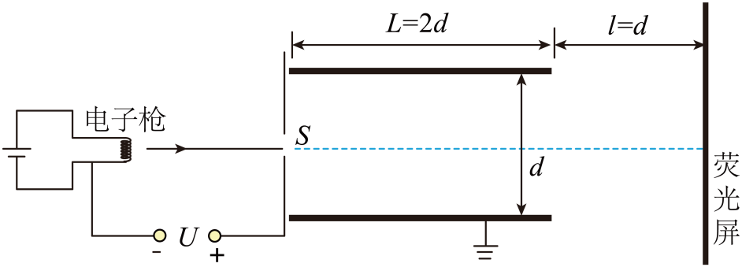

**2025届高三物理小练7参考答案：**

|  |  |  |  |  |  |  |  |  |  |  |
| --- | --- | --- | --- | --- | --- | --- | --- | --- | --- | --- |
| **题号** | 1 | 2 | 3 | 4 | 5 | 6 |  |  |  |  |
| **答案** | C | C | B | C | B | B |  |  |  |  |

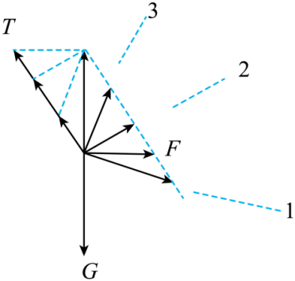2.【答案】C

【详解】以小球为研究对象，小球受到重力G、力F和细线对小球的拉力T，由于小球静止不动，则T与F的合力与G等值反向，如图

根据图解法可知，当拉力F与细线垂直时最小，当F竖直向上时，绳子拉力为0。

4.C

【详解】A．根据几何关系可知，到达b点的足球水平位移较大，二者竖直位移相等；由于击中a、b两点速度方向均沿水平方向证明此过程为平抛运动的逆过程

根据竖直方向位移表达式 $h=\frac{1}{2}gt^{2}$ 可知二者竖直位移相等，O点运动到a、b的时间也相等. BC．设足球击中a、b点的速度分别为v1和v2，先后两次足球被踢出时的速度分别为v01和v02，由于到达b点的足球水平位移较大，根据 $x=v_{x}t$

所以到达b点的足球水平分速度大于到达a点足球的水平分速度， $v_{2}>v_{1}$；竖直方向速度根据 $v_{y}=gt$ 可知二者竖直方向速度相同；

根据速度的合成与分解，合速度为 $v=\sqrt{{v_{x}}^{2}+{v_{y}}^{2}}$ 可知 $v_{01}<v_{02}$，故B错误，C正确；

D．若两次足球被踢出时的速度方向相同，水平位移竖直位移相同，则会击中同一点，故D错误。

6.【详解】AB．根据图像的斜率的绝对值为电场强度的大小，可知图中b点水平方向的电场强度为零，但竖直方向上的场强分量不为零，根据电场线与等势面的关系可知，竖直方向上的分量是竖直向上的。故A错误，B正确；

C．根据沿电场线的方向电势降低可知，沿x轴正方向a点附近的电势升高，c点附近的电势降低，故a、c两点水平方向的场强分量方向相反，而它们在竖直方向上的场强分量均向上，故a、c两点的场强方向一定不同，C错误；

D．由图可知，在避雷针正上方的等势面的位置的切线为水平方向，此处电场线竖直向上，则b点有可能处于避雷针正上方，故沿水平方向，b点距离避雷针的距离有可能为零，D错误。

7.【答案】(1)20.00（19.50~20.50） (2)确保每次甲车尾部到达水平轨道左端时速度相等

(3) (4)3 (5)C

【详解】

（2）在倾斜轨道上设置挡板以保证甲车每次从同一位置静止释放，其原因是确保每次甲车尾部到达水平轨道左端时速度相等；

（3）小车在水平轨道上运动所受阻力正比于小车重力，即，甲车停止后车尾对应刻度，求出其平均值x0，则甲的初速度为

由挡板位置静止释放甲车，记录甲车和乙车停止后车尾对应刻度，多次重复实验求出其对应平均值x1和x2，则碰后的速度为 

由碰撞过程满足动量守恒，有

（4）两辆相同规格的小车，即质量相同，而甲车上装上钩码后与乙车碰撞，为了防止反弹，需要甲的总质量大于等于乙的质量，则最多能够转移2个钩码两车的质量就相等，算上最开始4个钩码在甲车上的一组数据，共可以获得3组碰撞数据；

（5）碰撞前瞬间甲车的动量总是比碰撞后瞬间两车的总动量略大，则碰撞过程有外力作用，即碰撞过程中阻力对两小车有冲量；故选C。

8．（1）；（2），

【详解】（1）重物缓慢上升，则重物的速度不变，做匀速直线运动，对重物受力分析，根据平衡条件可得 可得人对绳的拉力大小为

（2）重物缓慢上升高度h，根据功能关系，有 其中

可得人对绳做的功为；经过时间t，对重物利用动量定理，可得

可得绳对重物的冲量大小

9.【答案】（1）；（2）；（3）

【详解】（1）根据动能定理  解得

（2）时间内打到荧光屏上的电子总质量为

由动量定理得 解得

由牛顿第三定律得：荧光屏受到电子撞击的平均作用力为

（3）假设电子刚好从极板右侧边缘飞出电场，极板间电压为，则 

解得

所以，当极板间电压为U时，电子打到上极板上  解得

之后板间电压逐渐减小，极板间电压从U减小到U/2的时间为，则



从上极板右边缘射出的电子打到荧光屏上需要的时间为，则

荧光屏开始接收到电子的时刻t，则